**在使用制氮机工作时要确保的5项安全措施**

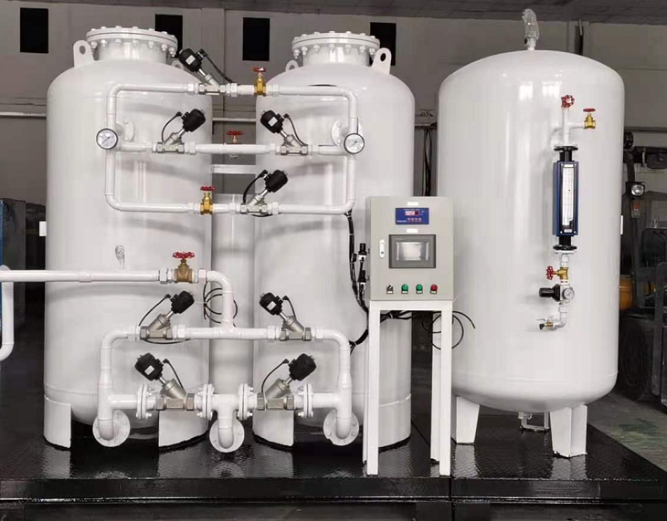

氮气占据了地球大气层的大部分体积--78%，它是一种无色、无味、无臭的气体。这种惰性气体有一个非常稳定的化学结构--所有的氮气分子相互之间形成一个三键。三键是现存的最强的键，使分子几乎无法被打破。由于这种稳定的结构，它不容易与其他化合物发生反应，使其成为所有行业中最艰难的选择。

哪些行业需要一个内部的制氮机？

制氮机被用于众多的行业领域，如

食品加工

包装业。

制造业。

钢铁加工和其他元工业。

纸业。

电子行业等。

制氮机 Vs. 氮气罐--哪个更合适？

现场制氮机从压缩空气储罐中提供稳定的商业无菌、99.9%纯度的氮气供应。选择这些制氮机设备而不是单独的氮气罐，是因为前者不仅提供源源不断的氮气供应，而且还具有成本效益，能够对气体进行全面的质量控制，并且需要较少的地面空间。

虽然如此，植入氮气设备也有其自身的缺点。

制氮机的潜在危险

由于氮气是一种无色无味的气体，因此在气体发生器发生泄漏时很难发现它。氮气的一个危险特性是它会造成一个缺氧区，对行业工人造成危害，因此，不管怎么说，必须谨慎处理。

制氮机一般根据其功能分为两种类型--PSA制氮机（变压吸收）和VPSA制氮机（真空变压吸收）。你可以在这里阅读它们之间的区别。

制氮机通常使用压缩空气，通过去除大气中的氧气成分来生产氮气。这显然有可能以下列方式改变你的安装地点内的环境氧气水平。

缓冲器、容器或管道工程可能会发生氮气泄漏，从而降低环境中的氧气含量。

在纯度控制过程中，手动或自动排放 "不合格 "的氮气，也可能导致环境氧气水平的降低。

在超压的情况下，安全泄压阀可能会排出氮气，降低安装地点的环境氧气水平。

在维修或检查氮气设备时，由于氮气容器的排放，可能会出现减压现象，也会导致空气中正常氧气水平的降低。

如果你已经在内部安装了一个制氮机设备，或者正计划安装一个制氮机设备，除了寻找中国最好的制氮机设备制造商外，你应注意以下几点，以防止所有可能的安全隐患。

1. 便携式氧气监测仪

根据中国政府部制定的《钢铁部门安全守则》，只有在确保空气中至少有19.5%的氧气，并得到部门、分部或设备负责人等主管的书面许可后，才允许个人进入容器或与管道相邻的任何区域工作。此外，要求工作区域的每个工人每次都要携带便携式氧气监测器。

2. 漏气

在安装时和随后的服务期内，对压力容器、管道工程、设备和连接的状况进行例行审核。确保系统是完全防漏的。

3. 正确的废气排放

一个普遍的误解是，发生器产生的废气是100%的氧气，但事实并非如此，那么释放的氧气只有35%到45%，其余的是氮气。将气体排到外面的空地上，使用直径大、长度尽可能短的排气管，以防止任何背压。将设备放在尽可能靠近外墙的地方。

4. 安全阀

在某些情况下，需要将安装在压力容器上的安全泄压阀的管道接到外面。在这种情况下，建议使用有螺纹的出口端口，以便更简单地安装管道工程。同样，应尽可能将容器置于靠近外墙的地方。

5. 5.使用适当的颜色代码、标签和警告通告

所有的燃气管道都应该按照相关的中国标准用颜色代码进行明显的标记。

必须在机房、设备、容器和管道工程等易受影响的地方设置警告标志，告知工人氮气的存在和氧气耗尽的可能性。

所有类型的设备、容器和管道工程上都应印有标签，并采用可读和易懂的语言，防止工人的错误行为导致可能的污染、窒息、火灾等。